

GUIA DE TRANSFERÊNCIA DE BENS PATRIMONIAIS – MÓVEIS

UA Remetente: | DIVISÃO DE PATRIMÔNIO | Sala: | ESTOQUE
UA Receptora: |  | Sala:

 | Nº Patrimônio | Descrição do bem
Data de envio: 01/04/2024  Matrícula: 31356  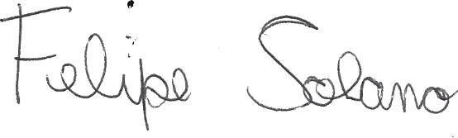  Nome: Felipe Solano Silva Lyra  _____________________________________  Assinatura – Remetente |  |  | Data de recebimento: ______/______/______  Matrícula: _____________________________  Nome: _______________________________  _____________________________________  Assinatura – Receptor

